**Руководство к лабораторным работам № 1, 2**

**ОБЩИЕ УКАЗАНИЯ К ВЫПОЛНЕНИЮ ЛАБОРАТОРНЫХ РАБОТ**

Программой курса «Метрология, стандартизация и сертификация» предусмотрено выполнение студентами лабораторных работ. Основной целью лабораторных работ является углубление и закрепление теоретических знаний, полученных студентами на лекциях и при самостоятельной работе.

Каждая работа выполняется за лабораторным стендом бригадой из 2-3-х, студентов.

Для каждой лабораторной работы сформулированы цель работы, задание с методическими указаниями к выполнению работ и приведены теоретические сведения по курсу.

После выполнения лабораторной работы каждый студент бригады представляет отчет, который включает в себя: наименование работы, цель работы, электрическую схему, таблицу результатов измерений и расчетов, расчетные формулы с числовыми примерами, графики и выводы по работе. При завершении лабораторных работ отчет сдается преподавателю, который проводит собеседование со студентом для получения зачета по лабораторным работам.

**ЛИТЕРАТУРА**

1. Метрология, стандартизация, сертификация и электроизмерительная техника. Учебное пособие. Ким К.К., Анисимов Г.Н., Барбарович В.Ю., Литвинов Б.Я. СПб: Питер, 2008.
2. Метрология, стандартизация и сертификация. Терегеря В.В. М.: Юрайт, 2011.
3. Метрология, стандартизация, сертификация. Учебное пособие. Сергеев А.Г., Латышев М.В., Терегеря В.В. М.: Логос, 2005.
4. Метрология и электрорадиоизмерения в телекоммуни­кационных системах. Учебник для вузов. В.И. Нефедов, В.И. Хахин, Е.В. Федорова и др. Под ред. В.И. Нефедова. М.: Высшая школа, 2005.

**Описание универсального лабораторного стенда**

Универсальный лабораторный стенд НТЦ-08.100 состоит из лицевой панели и корпуса, в состав которого входят блоки конденсаторов и сопротивлений, комплекты дросселей и трансформаторов, ЛАТР, измерительные приборы.

Лицевая панель стенда представляет собой отдельные фрагменты электрических схем, исследуемых в процессе выполнения лабораторных работ. Необходимую схему получают путем коммутации отдельных элементов схемы с помощью перемычек. Включение схемы к лабораторной работе производится переключателем, расположенным в данной цепи.

# Лабораторная работа №1.

# Поверка технических приборов

Целью настоящей работы является изучение погрешностей измерительных приборов, способов оценки погрешности измерений тока и напряжения в электрической цепи.

## Поверка амперметра электромагнитной системы.

**Задание на лабораторную работу**

Произвести поверку амперметра электромагнитной системы, используя образцовый амперметр той же системы. Рассчитать абсолютную и приведенную погрешности и определить класс точности поверяемого амперметра.

**Порядок выполнения**

1. Собрать схему, представленную на ***рисунке 1.1.*** В качестве поверяемого прибора будет использован амперметр ***PA1,*** включенный на диапазоне ***100 мА.*** В качестве образцового будет прибор ***PA3.***
2. Включить тумблер ***SA15*** в нижнее положение ***0,1 A.***
3. Перед включением стенда убедится, что все переключатели находятся в начальном положении (выключены).
4. Включить стенд тумблерами ***QF1, QF2, QF3***.
5. При помощи задатчика ***МЕНЮ*** выбрать профиль индикации ***L2***. Для этого нажать на рукоятку ***МЕНЮ*** и дождаться мерцания буквы ***L*** (пропустив мерцание буквы ***Г***), отпустить рукоятку и вращением влево или вправо выбрать значение ***L2***, далее коротко нажать на рукоятку для того, чтобы значение перестало моргать в индикаторе ***Задание.***
6. Убедиться, что регуляторы напряжения ***ЛАТРа*** находятся в начальных положениях ***«0»*** (левый в крайнем правом положении, правый в крайнем левом положении, тумблер переключения пределов регулирования напряжения ***SA4*** в блоке ***TV1*** в положении «***100‑0В***»).
7. Подключить питание ***ЛАТРа*** ***TV1*** к исследуемой цепи тумблером ***SA2***.
8. Постепенно увеличивая напряжение ***ЛАТРом***, снять несколько показаний поверяемого ***PA1*** и поверяющего ***PA3*** амперметров. Данные измерений занести в ***таблицу 1.1***.

**ВНИМАНИЕ!**

***Напряжение на выходе ЛАТРа регулируется двумя переключателями:***

***Грубое регулирование: левый переключатель – с шагом 10В (от 0 до 100 В)***

***Точное регулирование: правый переключатель – с шагом 1÷2В (от 0 до 10 В).***

***При достижении левым переключателем крайнего левого значения 100 В, можно переключить тумблер SA4 в верхнее положение для использования диапазона напряжений «110 – 220 В»***

***Таблица 1.1***

|  |  |  |  |  |
| --- | --- | --- | --- | --- |
| ***Поверяющий PA3, мА*** | ***Поверяемый PA1, мА*** | ***ΔI, мА*** | ***γО, %*** | ***Класс точности*** |
| ***30*** |  |  |  |  |
| ***50*** |  |  |  |
| ***70*** |  |  |  |
| ***90*** |  |  |  |
| ***100*** |  |  |  |

1. Выключить стенд в следующем порядке:

* Выключить тумблер ***SA2***;
* Выключить стенд автоматическими выключателями ***QF1, QF2, QF3***;
* Вернуть переключатели ***ЛАТРа*** ***TV1*** в начальное состояние ***«0»*** (левый переключатель в крайне правое положение ***«0»***, правый переключатель в крайнее левое положение ***«0»***, тумблер переключения пределов регулирования напряжения ***SA4*** в блоке ***TV1*** в положении «***100‑0В***»);
* Убрать все перемычки.

1. Вычислить по результатам измерения абсолютную погрешность в нескольких точках шкалы поверяемого прибора.



1. Вычислить приведенную погрешность поверяемого прибора.



 ***Рисунок 1.1***

Определить значение максимальной приведенной погрешности поверяемого прибора и сравнить его с классом точности, нанесенном на шкале поверяемого прибора.

## Поверка вольтметра магнитоэлектрической системы.

**Задание на лабораторную работу**

Произвести поверку амперметра электромагнитной системы, используя образцовый амперметр той же системы. Рассчитать абсолютную и приведенную погрешности и определить класс точности поверяемого амперметра.

**Порядок выполнения**

1. Собрать схему, представленную на ***рисунке 1.2.*** В качестве поверяемого прибора будет использован вольтметр ***PV2*** ,включенный на диапазоне ***25 В.*** В качестве образцового будет прибор ***PV3.***
2. Включить тумблер ***SA17*** в среднее положение ***25 В (SA16 вниз).***
3. Перед включением стенда убедится, что все остальные переключатели находятся в начальном положении (выключены).
4. Включить стенд тумблерами ***QF1, QF2, QF3***.
5. При помощи задатчика ***МЕНЮ*** выбрать профиль индикации ***L1***. Для этого нажать на рукоятку ***МЕНЮ*** и дождаться мерцания буквы ***L*** (пропустив мерцание буквы ***Г***), отпустить рукоятку и вращением влево или вправо выбрать значение ***L1***, далее коротко нажать на рукоятку для того, чтобы значение перестало моргать в индикаторе ***Задание.***
6. Убедиться, что регуляторы напряжения ***ЛАТРа*** находятся в начальных положениях ***«0»*** (левый в крайнем правом положении, правый в крайнем левом положении, тумблер переключения пределов регулирования напряжения ***SA4*** в блоке ***TV1*** в положении «***100‑0В***»).
7. Подключить питание ***ЛАТРа*** ***TV1*** к исследуемой цепи тумблером ***SA1***.
8. Постепенно увеличивая напряжение ***ЛАТРом***, снять несколько показаний поверяемого ***PV2*** и поверяющего ***PV3*** вольтметра. Данные измерений занести в ***таблицу 1.2***.

**ВНИМАНИЕ!**

***Напряжение на выходе ЛАТРа регулируется двумя переключателями:***

***Грубое регулирование: левый переключатель – с шагом 10В (от 0 до 100 В)***

***Точное регулирование: правый переключатель – с шагом 1÷2В (от 0 до 10 В).***

***При отклонении стрелки прибора PV2 в обратную сторону, необходимо отключить исследуемую схему (SA1 вниз), переключить тумблер SA16 для изменения полярности подключения прибора, затем обратно подключить исследуемую схему (SA1 вверх).***

***Таблица 1.2***

|  |  |  |  |  |
| --- | --- | --- | --- | --- |
| ***Поверяющий PV3, В*** | ***Поверяемый PV2, В*** | ***ΔU, В*** | ***γО, %*** | ***Класс точности*** |
| ***5*** |  |  |  |  |
| ***10*** |  |  |  |
| ***15*** |  |  |  |
| ***20*** |  |  |  |
| ***25*** |  |  |  |

1. Выключить стенд в следующем порядке:

* Выключить тумблер ***SA1***;
* Выключить стенд автоматическими выключателями ***QF1, QF2, QF3***;
* Вернуть переключатели ***ЛАТРа TV1*** в начальное состояние ***«0»*** (левый переключатель в крайне правое положение ***«0»***, правый переключатель в крайне левое положение ***«0»***);
* Тумблер ***SA17*** в верхнее положение ***200 В*** (максимальный диапазон);
* Убрать все перемычки.

1. Вычислить по результатам измерения абсолютную погрешность в нескольких точках шкалы поверяемого прибора.



1. Вычислить относительную погрешность поверяемого прибора.



1. Определить класс точности поверяемого прибора и сравнить его с классом точности, нанесенном на шкале поверяемого прибора.



***Рисунок 1.2***

ОСНОВНЫЕ ТЕОРЕТИЧЕСКИЕ СВЕДЕНИЯ

Погрешностью измерения называют отклонение результата измерения от истинного значения измеряемой величины.

По способу количественного выражения погрешности измерения делятся на абсолютные, относительные и приведенные.

Абсолютной погрешностью *Δ* называется отклонение результата измерения *X* от истинного значения Xо

.

Выражается в единицах измеряемой величины.

Относительной погрешностью ** называется отношение абсолютной погрешности измерения к истинному значению измеряемой величины

.

Приведенной погрешностью называется отношение абсолютной погрешности *Δ* к нормирующему значению *Xn* (например, к конечному значению шкалы прибора)

.

Процедура измерения погрешности измерительного прибора называется поверкой.

Для проведения поверки необходимо иметь два измерительных прибора: поверяемый и эталонный (образцовый).

Поверяемый – это прибор, погрешность которого необходимо определить в сравнении с эталонным прибором.

Эталонный – это прибор с известной величиной погрешности, высокого класса точности, величина погрешности которого меньше погрешности поверяемого прибора.

Погрешность измерительного прибора зависит от величины сопротивления его измерительного механизма и от сопротивления нагрузки.

В расчетах и моделировании используется понятие идеальный прибор. Идеальный – это прибор с предельным значением сопротивления измерительного механизма (0 или ∞), в зависимости от назначения прибора. В реальном мире идеальных приборов не существует.

Основными измерительными приборами в электрических измерениях являются амперметр *А* и вольтметр *V*, используемые, соответственно, для измерения тока и напряжения.

Амперметр имеет малое электрическое сопротивление и включается в цепь последовательно (рис. 1.3).

U

А

Rн

*I*

*Рис. 1.3 Схема включения амперметра*

Вольтметр имеет большое сопротивление и включается параллельно нагрузке или источнику питания (рис. 1.4).

U

V

Rн

*I*

*Рис. 1.4 Схема включения вольтметра*

Чем меньше сопротивление амперметра, тем меньше его погрешность. Чем больше сопротивление вольтметра, тем меньше его погрешность.

Формулы погрешностей амперметра и вольтметра, соответственно, имеют вид:

-абсолютная

,

;

- относительная

,

;

- приведенная

,

.

Для измерения погрешности амперметра A используется схема рис. 1.5.

U

А

*I*

Ао

Rн

*Рис. 1.5 Измерение погрешности амперметра*

Погрешность вольтметра измеряется по схеме рис. 1.6.

Vо

U

V

АТ

*I*

*Рис. 1.6. Измерение погрешности вольтметра*

**Вопросы для защиты лабораторной работы № 1**

1. Что такое погрешность измерения?
2. Дать определение абсолютной и относительной погрешности измерений.
3. Что такое поверяемый и образцовый приборы?
4. Как моделируется образцовый амперметр в лабораторном эксперименте?
5. Как моделируется образцовый вольтметр в лабораторном эксперименте?
6. Что такое поверка измерительного прибора?
7. Что такое приведенная погрешность измерений?
8. Какое внутреннее сопротивление имеет амперметр? Чем это обусловлено?
9. Какое внутреннее сопротивление имеет вольтметр? Чем это обусловлено?
10. Дать определение класса точности средства измерений.

# Лабораторная работа №2

# Измерение активной мощности в трехфазных цепях

***Цель работы:***

Изучение способов измерения активной мощности в трехфазных цепях переменного тока при соединении нагрузки по схеме звезда».

**Задание на лабораторную работу**

Произвести измерение мощности в трехфазной цепи при соединении нагрузки по схеме звезда» методом двух ваттметров. Измерить ток и напряжение в каждой фазе. Вычислить мощность нагрузки в каждой фазе и сравнить ее с показаниями ваттметров.

**Порядок выполнения**

1. Собрать схему, представленную на ***рисунке 10.13***
2. Перед включением стенда убедится, что все остальные переключатели находятся в начальном положении (выключены).
3. Включить стенд тумблерами ***QF1, QF2, QF3***.
4. При помощи задатчика ***МЕНЮ*** выбрать профиль индикации ***L3***. Для этого нажать на рукоятку ***МЕНЮ*** и дождаться мерцания буквы ***L*** (пропустив мерцание буквы ***Г***), отпустить рукоятку и вращением влево или вправо выбрать значение ***L3***, далее коротко нажать на рукоятку для того, чтобы значение перестало моргать в индикаторе ***Задание.***
5. Подключить питание к исследуемой цепи тумблером ***SA3***.
6. Снять показания приборов:

* ***PV3*** – Напряжение фазы С;
* ***PA3*** ‑ Ток фазы С;
* ***PV4*** ‑ Напряжение фазы В;
* ***PA4*** ‑ Ток фазы В;
* ***PV5*** ‑ Напряжение фазы А;
* ***PA5*** ‑ Ток фазы А;
* ***PW1,PW2*** – трехфазная мощность измеренная двухэлементым ваттметром
* ***PW*** ‑ трехфазная мощность измеренная тремя элементами, реализованными на приборах PV3, PA3, PV4, PA4, PV5, PA5.

1. Выключить стенд в следующем порядке:

* Выключить тумблер ***SA3***;
* Выключить стенд автоматическими выключателями ***QF1, QF2, QF3***;
* Убрать все перемычки.

1. Вычислить по результатам измерения ***U*** и ***I*** мощность нагрузки в каждой фазе.
2. Сравнить показания двух ваттметров и рассчитанных мощностей, исходя из активной нагрузки ***R4+R5=R6+R7=R8+R9≈800 Ом*** *(более точно можно измерить мультиметром).*



***Рисунок 2.1.***

ОСНОВНЫЕ ТЕОРЕТИЧЕСКИЕ СВЕДЕНИЯ

Для четырехпроводной трехфазной цепи и соединения фаз нагрузки по схеме «звезда» активная мощность определяется по соотношениям:

Р=РА+РВ+РС,

где Р – активная мощность всей цепи;

РА, РВ, РС – активные мощности соответствующих фаз нагрузки,



Здесь

 – действующие значения фазных напряжений источника;

 – действующие значения соответствующих линейных токов;

 – углы сдвига по фазе между соответствующими фазными напряжениями источника и линейными токами.

Если нагрузка симметричная, то мощности отдельных фаз равны между собой. Тогда:

,

где  – активная мощность одной из фаз (любой). Для симметричной нагрузки справедливо также:

,

где *U, I* – действующие значения линейных напряжения и тока;

 – сдвиг по фазе между соответствующими фазными напряжением и током.

Для измерения активной мощности в случае несимметричной нагрузки в четырехпроводной цепи может быть применен метод трех ваттметров. Схема измерений приведена на рис. 2.2, зажимы *А, В, С, N* — выходные зажимы трехфазного источника энергии, *a, b, c, n* – входные зажимы нагрузки.

Схема включения трех ваттметров на рис. 2.2 позволяет измерять активную мощность цепи. (4.2):

,

где  – показания ваттметров, включенных в фазы А, В, С соответственно.

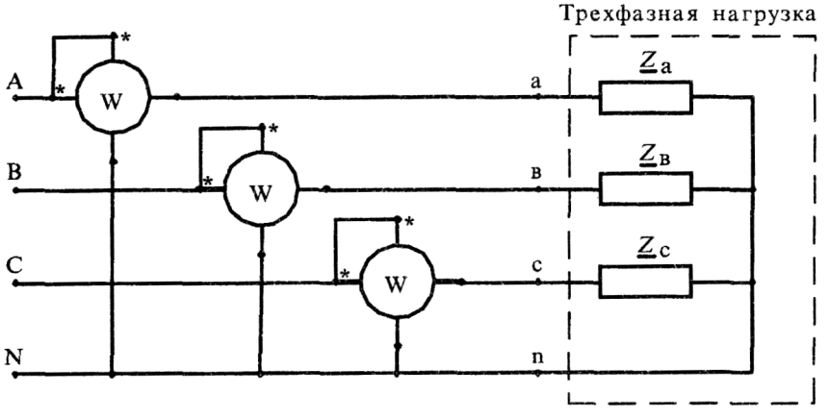

Рис. 2.2 Схема измерений активной мощности в четырехпроводной цепи

Для симметричной нагрузки можно ограничиться включением в цепь какой либо из фаз только одного ваттметра, например, включением в фазу «А» , схема для этого случая приведена на рис. 2.3. Тогда:

,

где *PA* – показание ваттметра, включенного для рассматриваемого случая в фазу «А».

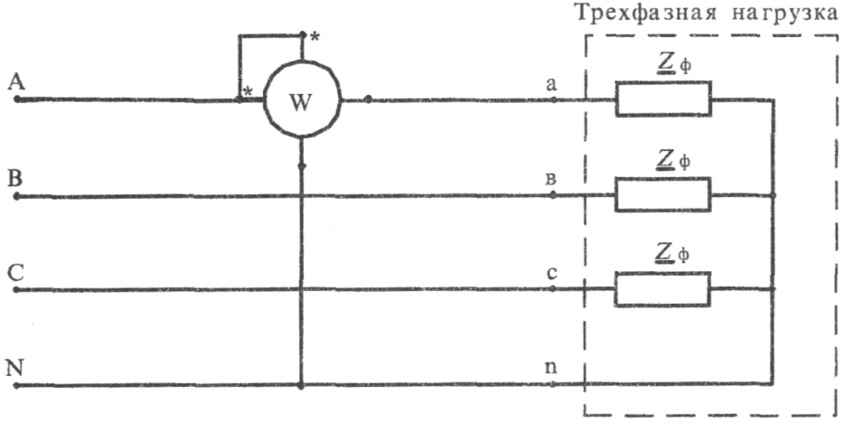

Рис. 2.3 Схема измерений активной мощности в четырехпроводной  
цепи при симметричной нагрузке

Для измерения мощности в трехпроводной цепи как при симметричной, так и несимметричной трехфазной нагрузке, применяют метод двух ваттметров. Этот метод называют также методом Арона. Нагрузка может быть включена как по схеме «звезда», так и по схеме «треугольник». Один из вариантов включения ваттметров в цепь при проведении измерений активной мощности показан на рис. 2.4 Мощность по показаниям ваттметров определяется как:

,

где *P* – активная мощность трехфазной цепи;

*P1, P2* – активные мощности, измеренные соответственно первым и вторым ваттметрами цепи (рис. 2.4).

В соотношении сумма мощностей *P1 P2* – алгебраическая, так как одно из слагаемых может быть отрицательным.

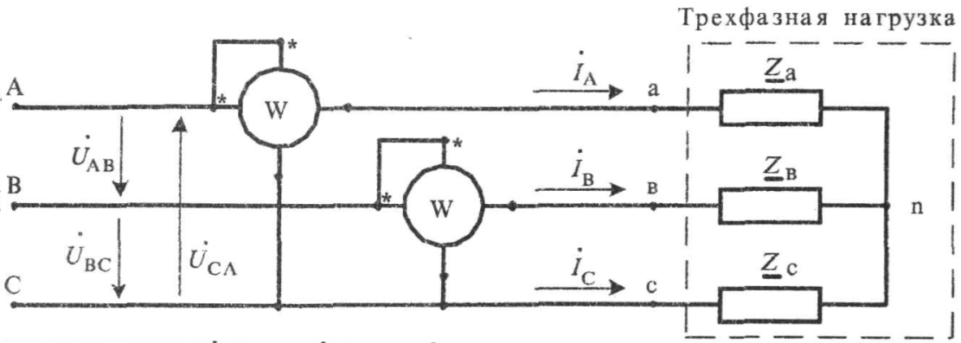

Рис.2.4 Схема измерений активной мощности в трехпроводной  
трехфазной цепи методом двух ваттметров

**Вопросы для защиты лабораторной работы № 2**

1. Какая трехфазная нагрузка называется симметричной?
2. Дать определение несимметричной трехфазной нагрузки.
3. Напишите соотношения, позволяющие определить активную

мощность в четырехпроводной трехфазной цепи при симметричной нагрузке.

1. Напишите соотношения, позволяющие определить активную

мощность в четырехпроводной трехфазной цепи при несимметричной нагрузке.

1. Напишите соотношения, позволяющие определить с помощью двух ваттметров активную мощность в трехпроводной трехфазной цепи, соединенной по схеме «звезда», при симметричной и несимметричной нагрузке.